Mut - Alahan Manastırı Restorasyon Projesi Uygulaması
Haziran- Aralık 2012 Dönemi

Ayşe MANAV

Özet
Alahan Manastırı Mut- Karaman karayolu üzerinde, Mut’tan 20km. mesafede ve yoldan yaklaşık 2km. yüksektedir. Manastır Göksu Vadisi'ne bakan 1000-1200 metre yükseklikteki dik bir uçurumun üzerinde durmaktadır.
Alahan Manastırı’nı Evliya Çelebi olmuştur. Onun tanımına göre; ustasının elinden yeni çıkmış bir eserdir. 1826 yılında Léon Comte de Laborde gezmiş ve küçük bir çizimlerle desteklediği bir makale yazmıştır. 1952 yılından itibaren uzun bir süre boyunca M. Gough, yerleşimdeki yapıları incelemiş ve düzenli olarak yayınlamıştır. Araştırmalar sonucunda Alahan Manastırı’nın M.S. 450-550 yılları arasında inşa edildiği düşünülmektedir.
Manastır yerleşimi; girişten itibaren kayaya oyma bir kilise, batı kilise, vaftizhane, doğu kilise ve bu yapıları birbirine bağlayan, kuzeyinde de mezarlıklar ve yaşam alanları bulunan bir yoldan oluşmaktadır.
Hristiyanlar için hac merkezi olduğu düşünülen, Alahan Manastırı 2000 beridir. UNESCO Dünya Mirası Geçici Listesi’nde yer almaktadır. Bu gelişmenin ardından, Alahan Manastırı’nın restorasyon projesinin hazırlanması işi 08.07.2010, uygulama işi de 22.05.2014 tarihinde tamamlanmıştır.
Restorasyon projesi; yapı topluluklarını birbirine bağlayan yolun iki yanındaki büyük oranda yıkılmış duvarların sökülerek yeniden yapılması, batı kilise güneyindeki yerleşim alanı için arkeolojik kazı, derz temizliği, fresklerin onarımı, taş malzemelerdeki bozulmalar için ise çeşitli konservasyon müdahalesini içermektedir. Onarımlar sonrasında müze olarak kullanılması planlanan yerleşim için bir de gezi güzergâhı belirlenmiş, bu amaçla mekanlar tasarlanmıştır.
Projede yer alan bu kararların bir kısmı Haziran-Aralık 2012 tarihinde uygulanmıştır. Uygulama sırasındaki buluntular doğrultusunda süreç ilerlemiştir.
Anahtar Sözcükler: Alahan Manastırı, Kilikya, Mut, Restorasyon, Unesco.

Mut - Alahan Monastery Restoration Project Application
June - December 2012 Period

Abstract
Alahan Monastery is on the Mut-Karaman highway, 20km from Mut and 2km above from the road. The monastery stands on a steep cliff at 1000-1200 meters above the Göksu Valley.
Evliya Çelebi who is the first visiter of Alanhan Manastırı in 17th century. According to his definition; it seems like has been built by the its master yet.
In 1826, Léon Comte de Laborde wrote an article which he visited and supported with a small drawing. For a long time since 1952, M. Gough studied the structures in the settlement and published them regularly. As a result of the researchs, Alahan Monastery is thought to have been built between 450-550 BC.
Monastery settlement; from the entrance, it consists of a church carved into the rock, the western church, the baptistery, the eastern church, and a road that connects those structures and have been cemeteries and living areas northern side of it.
Considered to be a pilgrimage center for Christians, Alahan Monastery has been included in the UNESCO World Heritage Site since 2000. After this development, the restoration project of the Alahan Monastery was completed on 08.07.2010 and the implementation work was completed on 22.05.2014.
Restoration project contains the reconstruction of the mostly collapsed walls on both sides of the road which is the connecting the building communities, archaeological excavation for the settlement area in the south of the western church, cleaning of the gaps between the stones, repair of the frescoes and various conservation interventions for the stone materials. After the repairs, a sightseeing route was determined for the planned settlement as a museum and spaces were designed for this purpose.
Some of these decisions were implemented in June-December 2012. The process progressed according to the findings during the application.
Key Words: Alahan, Cilicia, Mut, Restoration, UNESCO.

GİRİŞ
Alahan Manastırı Mut- Karaman karayolu üzerinde, Mut ilçe merkezinden 20km. uzaklıkta ve yoldan da yaklaşık 2km. daha yüksektedir.
Alahan Manastırı’nı sırası ile Evliya Çelebi, Léon Comte de Laborde, ,A.C. Headlam, Hogart ve Ramsay gezerek ilgili yayınlar yapmıştır. 1952- 1972 yılları arasında ise, İngiliz Arkeoloji Enstitüsü ile beraber M. Gough yerleşimdeki yapıları incelemiş, kazılar yapmış ve düzenli olarak yayınlamıştır. Ancak M. Gough’un erken ölümü üzerine alan ile ilgili son raporunu tamamlayamamıştır.
Alahan’da bulunan yapılar kazılar sonucunda daha da gün yüzüne çıkmış, hakkında elde edilen bilgiler de artmıştır. Yörede yapılması planlanan baraj inşası öncesinde ise ciddi arkeolojik araştırmalar yapılmaya devam etmiştir.
Burada asıl soru Alahan Manastırı’nın ne zaman ve kim tarafından yapıldığı olmuştur. M. Gough, buranın bir hac merkezi olduğunu söylemektedir. 2002- 2006 yılları arasında gerçekleştirilen Göksu Arkeoloji Projesi kapsamında; Alahan Hristiyan kompleksi çevresinde gerçekleştirilen çalışmalar, bu kilise grubunun izole bir kırsal konumda olmadığını ve aslında bu güne kadar bilinmeyen küçük bir Roma kentinin yakınında konumlanmış olduğu ileri sürmektedir. Elton, H., (2002).
Araştırmalar sonucunda Alahan Manastırı’nın M.S. 450-550 yılları arasında inşa edildiği düşünülmektedir.

1. GENEL ve MİMARİ ÖZELLİKLER
1.1. Vaziyet Planı
Alahan Manastırı’nın yerleşimi doğu – batı aksı üzerinde gelişmiştir. Karaman –Mut karayolundan ayrılıp, yaklaşık 2km. uzunluğundaki kıvrımlı yoldan yerleşim aksının batı ucuna ulaşılır. Yolun sonunda varılmış olan alan, yerleşimin başlangıç noktasıdır. Buradan itibaren sıra ile kaya oyma kilise, batı kilise, vaftizhane, doğu kilise yapıları ve bu yapıları birbirine bağlayan bir yol vardır. Batı kiliseyi geçtikten sonra, yol aksının kuzeyinde mezarlıklar ve yaşam alanları yer almaktadır.

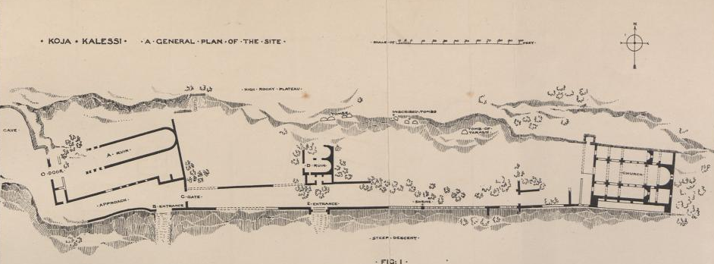
Resim 1: Alahan Manastırı vaziyet planı
Kaynak: Headlam, A. C. (1892-1893).

Manastır yerleşiminin yakın çevresinde yapılan incelemeler sonucunda ise kuzey doğu yönünde bir su kaynağı, kaynağın yakında da bir hamam kalıntısı olduğu görülmüştür.

1.2. Yapıların Mimari Özellikleri
1.2.1. Kaya Oyma Kilise
Alanda ilk inşa edilen bölüm olan kaya oyma kilise, yerleşimin en batısındadır. Kilisenin içerisinde duvarlarla bölünmüş dört bölüm vardır. Girişte sağdaki kısımda kilisenin apsisi yer alır. Aynı mekan içerisinde 2 adet de mezar yer almakta fakat mezarların kime ait olduğu bilinmemektedir.

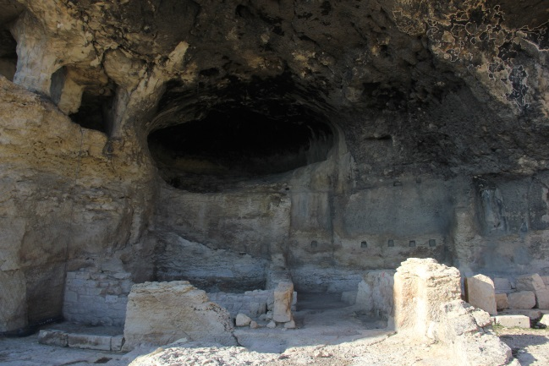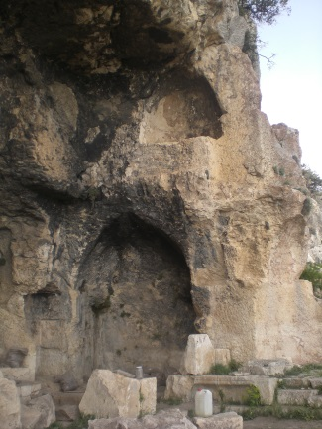
Resim 2, 3: Kaya Oyma Kilise genel görünüm, Apsis
Kaynak: Yazar tarafından çekilmiştir (2012).

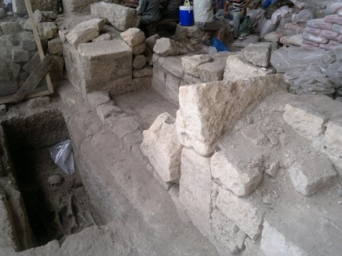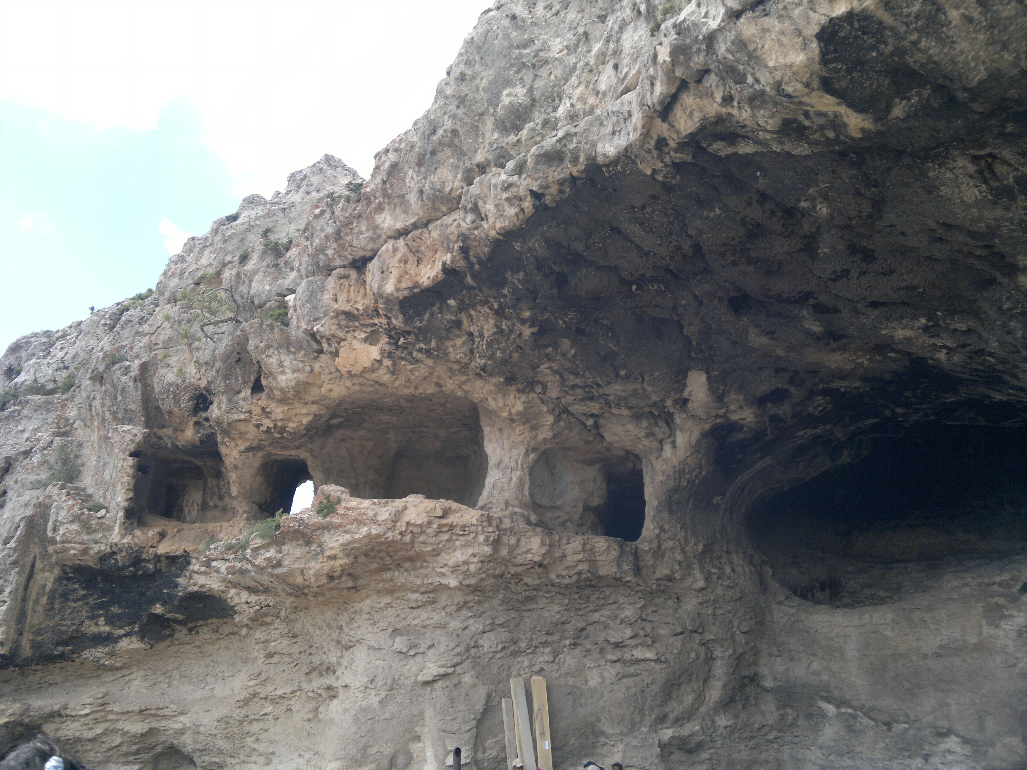
Resim 4, 5: Kaya Oyma Kilise içinde mezarlar ve yaşam alanları
Kaynak: Yazar tarafından çekilmiştir (2012).

Genel olarak mekan yüzeylerinin is tabakası ile kaplı olması bezemeler hakkında detaylı bilgiyi elde etmeyi engellemekte, yine de tavan bölümündeki freskler dikkat çekmektedir.
Kaya duvarı üzerindeki ahşap kiriş yuvaları ve kayaya oyulmuş küçük mekanlar ikinci bir katın var olduğu fikrinin doğurmuştur.

1.2.2. Batı Kilise (Bazilika)
Günümüzde batı kilisenin büyük bir kısmı yıkılmış olmasına rağmen plan özellikleri hakkında bilgi alınabilmektedir. Erken Bizans Dönemi kiliselerinin tipik plan şeması olan bazilika tipi burada görülmektedir.
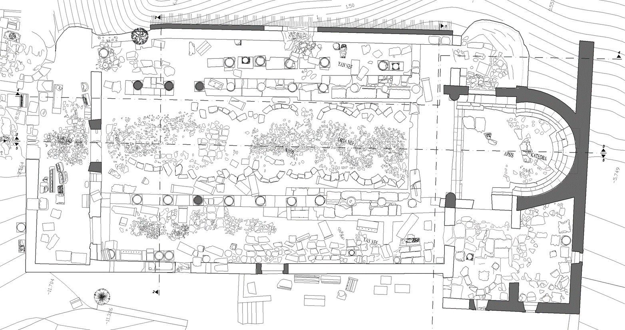
Resim 6: Batı kilise planı
Kaynak: Rölöve Projesi

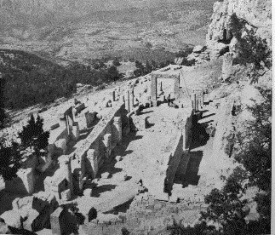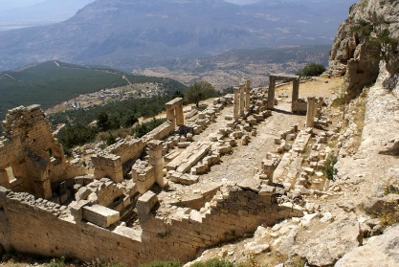
Resim 7-8: Batı kilise eski ve restorasyon öncesi hali
Kaynak: eski hali Gough, M., (1963)., yeni hali yazar tarafından çekilmiştir(2012).

Kilisenin ilerleyen dönemlerinde sadece orta kısmını kapsayacak şekilde küçültüldüğü M. Gough’un yaptığı kazı çalışmaları sonucunda anlaşılmıştır. M. Gough, 1962 yılında batı kilise hakkında yazdığı makalede buraya Evanjelist Kilisesi demiştir ve bunu da kapı üzerindeki oymalara dayandırmıştır.

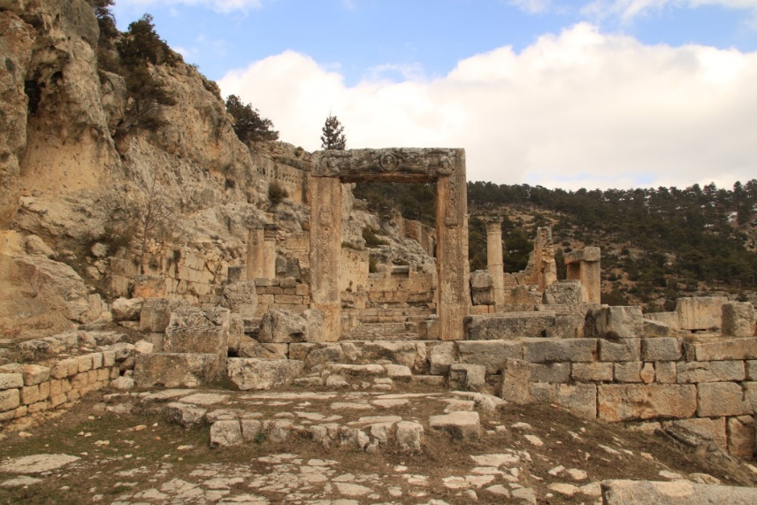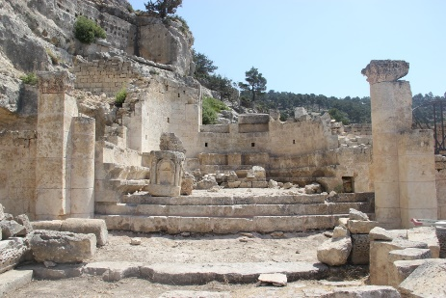
Resim 9-10: Batı kilise giriş kapısı ve apsisi
Kaynak: Yazar tarafından çekilmiştir (2012).

Bazilika plan şemalarında olduğu gibi ortadaki nef diğerlerinden daha geniştir ve sonunda bir apsis vardır. Apsisin dış cephesi düz bir duvar ile sonlandırılmıştır. Doğu cephesinde iki küçük pencere yer almaktadır. Apsis bölümü birkaç basmak ile yükseltilmiştir.

1.2.3. Vaftizhane
Bu yerleşimin bir hac merkezi olması düşüncesi sonucu bir vaftizhane yapısının inşa edilmiş olduğu fikri ortaya çıkmıştır. Vaftizdeki amaç günahlarından arınarak yeniden doğmak düşüncesidir. Kareye yakın bir formda inşa edilen yapının esas girişi güney cephesindedir.
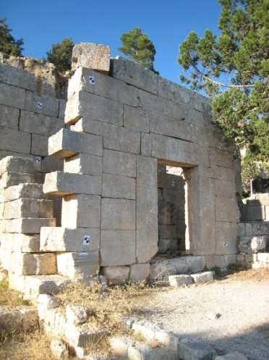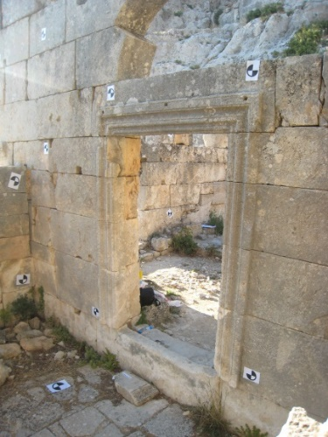
Resim 11-12: Vaftizhane girişi
Kaynak: Yazar tarafından çekilmiştir (2012).

Ana mekan üç adet sütun ile iki nefe ayrılmıştır ve her bir nefin doğuucunda apsis yer alır. Günümüzde bu sütunların sadece kaideleri yerinde görülebilmektedir. Ayrıca kuzeydeki nefte hac biçiminde, merkeze doğru basamaklar ile inilen bir vaftiz havuzu yer almaktadır.

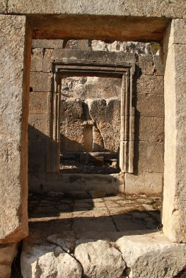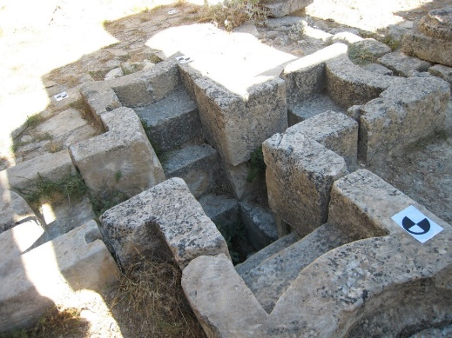
Resim 13-14: Vaftizhane giriş kapısından görünüşü ve vaftiz çukuru
Kaynak: Yazar tarafından çekilmiştir (2012).

Yapılan araştırmalar doğrultusunda yapının iki evresi olduğu kabul edilmektedir. “İlk evrede dıştan duvarlarla sınırlandırılan, merkezlerinde birer pencereleri olan apsisler, içte ikişer sütunla neflerden ayrılmıştır. Neflerin her birinin batı cephede birer kapı açıklığı vardır. Yapının ikinci evresinde nef ayrımını sağlayan sütunlar yarı seviyede örgü ayaklar içine alınmıştır. Güney nefin apsis önündeki sütunları kaldırılmış, kuzeydekiler biraz daha batıya doğru alınarak daha büyük boyutlardaki sütunlarla yer değiştirmiştir.” Aydın, A. (2006).
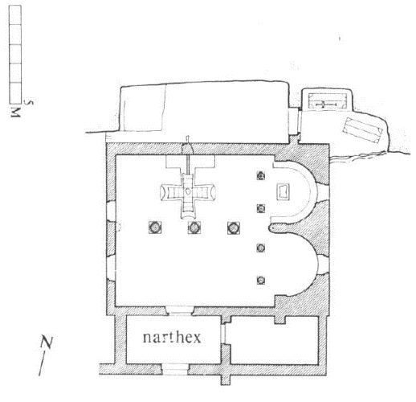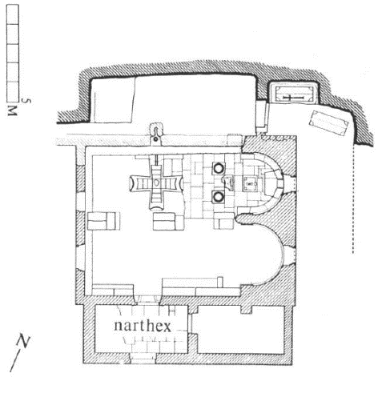
Resim 15-16: Vaftizhane ilk ve ikinci döneme ait plan çizimleri
Kaynak: Aydın, A. (2006).

Apsislerde ve kuzey duvarında kısmen varlığını sürdüren sıva kalıntıları, günümüze bilgi aktarması açısından önemlidir. Sıva üzerinde kısmen renkli boyalar da gözlemlenebilmektedir.

1.2.4. Doğu Kilise (Koca Kale)
Yerleşimin en doğusundaki kiliseyi tarih içinde araştırmacılar aynı zamanda koca kale olarak da adlandırmıştır. Buranın en iyi şekilde korunmuş yapısı olan kilisenin sadece çatı örtüsü ve çatıya yakın yapı taşlarından bazıları yoktur.
Yapı ile ilgili daha önce yapılmış çizimlere bakıldığında da doğu kilise önünde bir narteksin yer aldığına kesin gözü ile bakılabilir.

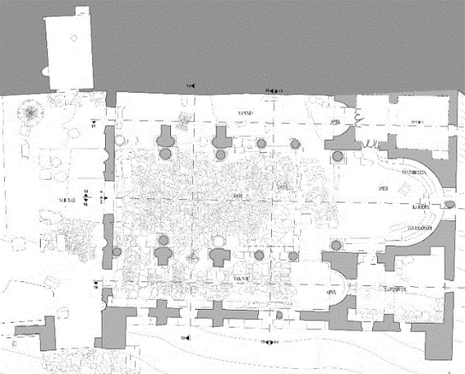
Resim 17: Doğu Kilise Zemin Kat Planı
Kaynak: Rölöve Projesi

Narteksten yapıya girişte üç kapı ile karşılaşılmaktadır. Kapıların ön veya iç yüzleri çeşitli şekillerde betimlenmiş olan balık, üzüm ve asma yaprağı gibi figürleri ile kaplanmıştır.
İç mekana ulaşıldığında üç neften oluşan ana mekan ile karşılaşılmaktadır. Ortadaki nefin sonunda yarım kubbe ile örtülü bir apsis vardır. Apsiste ise küçük bir sütun ile ayrılmış pencere yer alır. Yan nefler ile orta nefin ayrılması ikişer sıra sütun dizisi ile sağlanmıştır. Bu sütunlardan ortada kalan altı tanesi diğerlerinden daha uzundur. Aslında bu uzun sütunların asıl yapılış amacı orta nefin üzerinde yer alan galeriyi oluşturan üç büyük kemeri taşımaktır. Günümüzde bu altı sütundan 1 tanesi yerinde yoktur.
Galerinin batı ucunda, kendisini oluşturan kemerler üzerine iki sıra duvar örülmesinin ardından kareye yakın formda bir kule yükseltilmiştir. “Kare planlı kule, büyük kemerlerin ve yan galeri kemerlerinin üst hizasından az yukarıda bir sekizgen geçişin unsurlarına sahiptir. Burada karenin köşelerine yerleştirilen tromplar sekizgen veya yuvarlak bir örtünün temelini meydana getirmektedir. Bu trompların her biri, duvarlara saplanmış, çok zengin kabartmalar ile bezenmiş bir çift konsol üzerinde yükselen iki sütunun yardımı ile biçimlendirilmiştir.” Köse, E. (2011).
Kareye yakın formda yükselen bu kulenin çatı örtüsü en çok tartışılan konulardan bir diğeridir. Nihayetinde ise ahşap ve piramit formlu bir bitiş ile çatının tamamlandığı, en çok benimsenen görüş olmuştur.

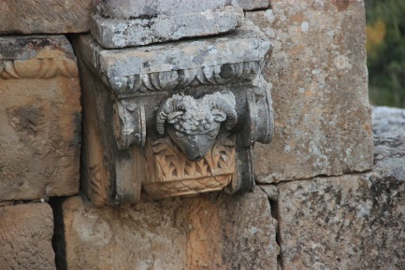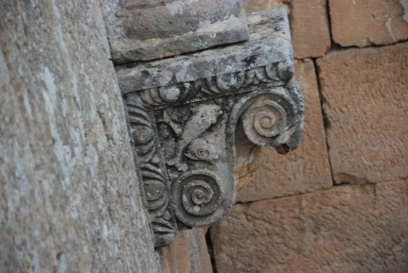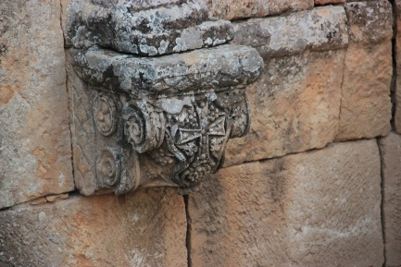
Resim 18-19-20: Doğu Kilise Detay
Kaynak: Anonim

SS

1.2.5. Sütunlu Yol
Sütunlu yol, bahsedilen bu yapıları doğu- batı aksı üzerinde birbirine bağlayan bir yoldur. Batıdan doğuya doğru ilerler iken yol kotu üç ayrı noktada yükselerek devam etmektedir. Vaftizhaneden doğu kiliseye kadar yol boyunca, yolun güney tarafında sütun kaideleri yer almaktadır ve sadece bir sütun parçası yerinde bulunmaktadır.
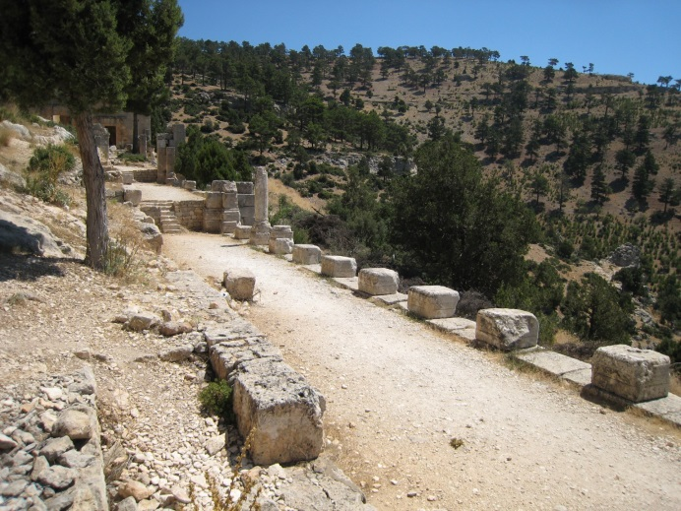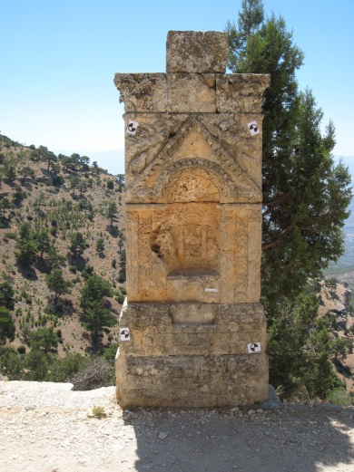
Resim 21-22: Sütunlu Yol
Kaynak: Yazar tarafından çekilmiş, Anonim(2012).

Bu yolun vaftizhaneye yakın bir noktasında aedicula biçimli bir shrine vardır. Burasının hem duaların okunması için bir nokta, hem de sütun görevi gören bir mimari eleman olduğu düşünülebilir.
Bu yol hakkında araştırmacıların farklı farklı görüşleri vardır. M. Gough (1968); “sütunlu yolun, doğu kiliseden batıya doğru yapılmaya başlandığını, vaftizhaneye kadar yapıldığını ve tamamlanamadan alanın terkedildiğini” söylemiştir.

1.3. Yaşam Mekanları ve Mezarlıklar
Manastır yerleşiminin içerisinde, sütunlu yolun hem kuzeyi hem de güneyinde farklı dönemlere ait ve yapım tekniğine sahip yaşam mekanları yer almaktadır. Bu yaşam mekânlarının burada yaşayanlar ve ziyaretçiler için inşa edildiği düşünülmektedir.

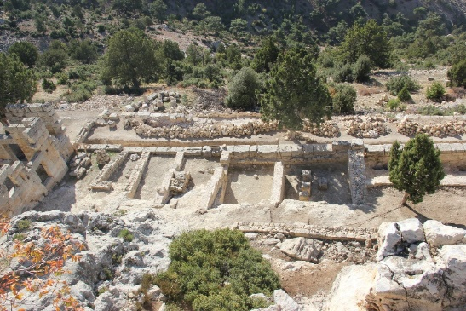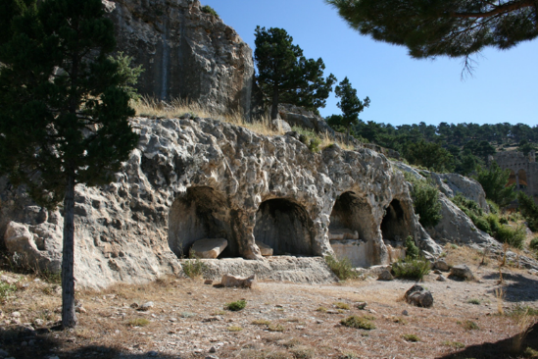
Resim 23-24: Yaşam mekanları ve Nekropol
Kaynak: Yazar tarafından çekilmiş, (2012)

Aynı zamanda yine yerleşimin içinde farklı yerlerde mezarlar yer almaktadır. Sütunlu yolun kuzeyinde aediculanın hemen karşısında dört tane kayaya oyulmuş mezar ve lahitler dikkat çekmektedir. Lahitlerin bir tanesinde bu kompleksin kurucusu Tarasis’in bu mezarda yattığı bilgisi vardır. Ayrıca kayaya oyulmuş mezarlardan bir diğerinin duvarında da Tarasis’in oğlu Tarasis ifadesi geçmekte diğer kitabede olduğu gibi herhangi bir tarih ibaresi olmadığı için yoruma açıktır.

1.4. Su Kaynağı ve Hamam
Burası Doğu Kilise’nin kuzey doğu ekseninde ve kayalığın tepesinde yer almaktadır. Bu kaynaktan çıkan sular bütün yerleşime, ana kayaya oyulmuş kanallar yoluyla ulaşmaktadır.

2. RESTORASYON UYGULAMA ÇALIŞMALARI
Alahan Manastırı, Unesco geçici miras listesine 2000 yılında girmiştir. Bu listeye girebilmek için gerekli olan istisnai evrensel önem taşıması, erken Bizans dönemi kilise mimarisinin öncülerinden olması, teklik, belge olma özellikleri ile kesin listeye aday gösterilebilecek niteliktedir. Bütün bu taşıdığı değerler göz önüne alındığında: “Böylesi bir yapılar topluluğunun açık hava müzesi olarak kurgulanması, onarılması, korunarak düzenlenmesi ana karar olarak benimsenmiştir. Bu temel karar doğrultusunda bakıldığında, Manastırın sürekliliğinin sağlanmasındaki koruma sürecinin iki ana cephesi bulunmaktadır. Birincisi: Kullanım ve sunum sorununa yönelik ana müdahale kararları, ikincisi de: koruma sorunlarına yönelik ana müdahale kararları” olmuştur. Nalbant, K. (2010).
2010 yılında hazırlanmış ve Adana Kültür Varlıklarını Koruma Bölge Kurulu tarafından onaylanmış olan Alahan Manastırı Restorasyon Projesi 2012 yılında uygulanmaya başlanmıştır.
Bu bölümde 2012 Haziran- Aralık döneminde yapılmış olan müdahaleler, bunların sonucunda karşılaşılan durumlar ve süreç içerisinde geliştirilen çözümler anlatılacaktır.

2.1. Genel Yerleşim ve Kullanım
Proje raporunda da belirtildiği gibi iki ana başlık altında müdahale kararları geliştirilmiştir. Bunlardan birincisi de kullanım ve sunum sorunlarına yönelik müdahalelerdir.
Projeye göre; yerleşimin açık hava müzesi olarak düzenlenmesi için, bir müzede var olması beklenen fonksiyonel ihtiyaçlar da göz önünde bulundurulmuştur. Bu doğrultuda, otopark alanı, tuvalet, müze bekçisi- gişe mekanların nerede yer alacağı düşünülmüştür. Alanda çok fazla yapı ve kayalardan düşmüş ve düşme tehlikesi olan mimari parçaların var olması, müze içerisinde nerenin gezilip nerenin sadece izletileceği ana kararlarının alınmasında etkili olmuştur. Böylece öncelikli olarak kaya oyma kilisenin üst kotlarında yer alan mağaralar, sütunlu yolun kuzeyindeki yaşama mekanları ve mezarlıkların gezilmeyen alanlar olmasına karar verilmiştir.
Sergilenecek ve gezilecek nesnelere karar verildikten sonra, alanın gezilmesinde kullanılacak olan güzergah ile ilgili kararlar alınması gerekmiştir. Böylece 2 ayrı gezi aksı belirlenmiştir. Birincisi: Kaya Oyma Kilise ‘den başlayarak Batı Kilise’nin güneyinden geçerek, sütunlu yol boyunca devam edip, doğu kilisede sonlanmaktadır. İkincisi: Doğu Kilise’nin önünden başlayarak, sütunlu yolun güneyindeki peyzaja inerek oluşturulmuştur. Burada inşa edilecek olan yol ve seyir terasları ile, yerleşimin hakim olduğu manzara da sergiye dahil edilmiş olacaktır.

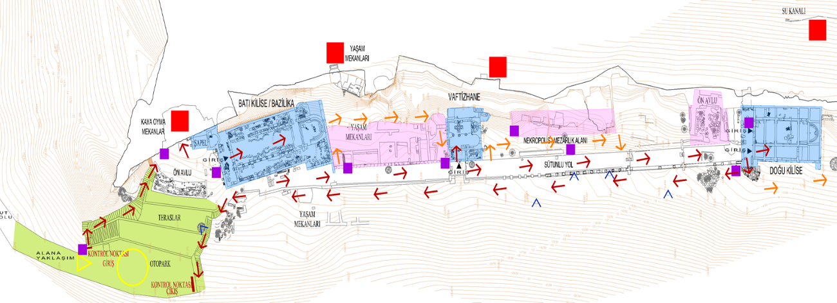
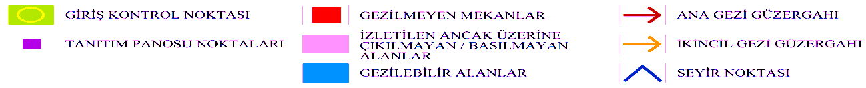
Resim 25 : Müze Gezi Şeması
Kaynak: Restorasyon Raporu, (2012)

2.2. Sorunlar
Yapılan analiz çalışmalarında öncelikle yapının sahip olduğu fiziksel sorunlar irdelenmiştir.
Fiziksel sorunlar: statik sorunlar, malzeme sorunları ve nem kaynaklı sorunlar olarak gruplanabilir. Bunlar:
Yüzeysel Kirlenmeler: Toz, toprak ve ortamdaki çeşitli kirletici maddelerin zamanla malzeme yüzeylerinde birikerek oluşturduğu kir tabakalarıdır.
Parça Kaybı ve Eksilmeler: Fiziksel bir etki ya da kırılmaya bağlı olarak malzeme bütünlüğünde meydana gelen eksilmelerdir.
Çatlak ve Yarık Oluşumu: Yapı kalıntılarına ait sütun, lento, söve gibi mimari elemanlar ile örgü taşlarında çeşitli büyüklüklerde kılcal ve derin çatlaklar görülmektedir.
Aşınma ve Dökülmeler: Daha çok iklimsel faktörlerin etkisiyle malzemelerin yüzeylerinde meydana gelen yıpranma ve erimelerdir.
Mikrobiyolojik Patina: Alandaki çoğu mimari eleman, taş ve sıva yüzeylerinde alge ve liken gibi mikrobiyolojik oluşumlara yoğun olarak rastlanmaktadır.
Siyah İs Tabakaları: Sıva yüzeylerinde ateş yanmasına bağlı siyah is tabakaları görülmektedir.
Derz Harçlarında Boşalmalar ve Dökülmeler: Yapılardaki duvar örgüsünü meydana getiren kesme taş ve moloz taş arasındaki derz harçlarında yer yer dökülmeler görülmektedir.
Bitkisel Gelişim (Vejetasyon): Yapı kalıntıları üzerinde, gelişmiş bitkilerden kaynaklanan bozulmalara rastlanmaktadır.
Saptanan bu sorunların çözümüne yönelik ise çeşitli koruma yöntemleri projede önerilmiştir. Bu yöntemlerden birçoğu belirtilen süre içerisinde gerçekleştirilmiştir.

2.3. Yöntemler ve Uygulama Örnekleri
Alanda, aşağıda belirtilmiş olan koruma uygulamalarının bir çoğu bahsedildiği üzere Haziran- Aralık 2012 döneminde, Adana Kültür Varlıklarını Koruma Bölge Kurulu ve Adana Rölöve Anıtlar Kurumu denetiminde gerçekleştirilmiştir.
- Araştırma Kazıları
- Yapısal Sorunların Giderilmesi
- Duvarların Bitki Örtüsünden Arındırılması
- Boşalmış Derzlerin Doldurulması
- Örgüde Eksilen Kısımların Tamamlanması
- Duvar Kalıntıları Üzerinde Harpuştalama Yapılması
- Yapısal Ayrışma ve Çatlakların Doldurulması
- Çatlak ve Yarıkların Sağlamlaştırılması
- Eksik Kısımların Dolgulanması (Plastik Tamamlama)
- Düşmüş Sütun / Blok vb. Elemanların Yerine Konması (Anastylosis)
- Mekanik veya Kimyasal Temizlik
- Niteliksiz Onarımların Ayıklanması
- Sağlamlaştırma ve Yüzey Koruma
- Özgün Boyalı Sıvaların Sağlamlaştırılması
- Özgün Sıvalarda Kenar, Çatlak ve Yarıkların Kireç Harcı ile Kapatılması
- Özgün Boyalı Yüzeylerin (Duvar Resmi) Temizlenmesi

SONUÇ
Sonuç olarak, tablolarda gösterildiği gibi, yerleşimin hemen hemen tüm mekanlarında, belirtilen dönemde koruma uygulamaları yapılmıştır. Bu uygulamalar, yetkili kurumlar tarafından olumlu bir şekilde karşılanarak, kabul edilmiştir.

Tablo 1-2: Restorasyon Uygulama İşi Yapılar Tablosu
Kaynak: Yazar tarafından hazırlanmıştır, (2018)

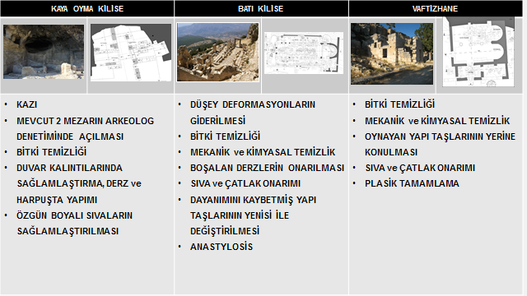
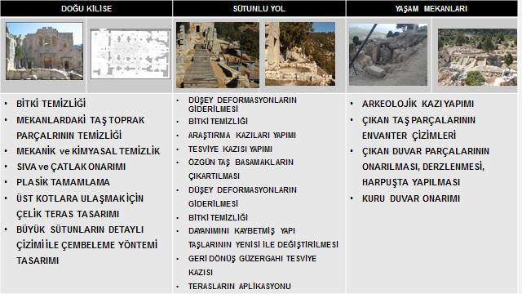

KAYNAKLAR
- Aydın. A. (2006). Kilikya ve İsaurya Bölgesi Vaftiz Yapıları. Sanat Tarihi Dergisi, XV/1, 1-19.
- Elton, H., (2002). Alahan and Zeno / Anatolian Studies. Ankara: British Institute of Archaeology at Ankara.
- Gough. M. (1963). Second Preliminary Report, Ankara: British Institute of Archaeology at Ankara.
- Gough. M. (1968). Alahan Monastery: A Masterpiece of Early Christian Architecture. New York: The Metropolitan Museum of Art Bulletin New Series, 26/10, 455-464.
- Headlam, A. C. (1892-1893). Ecclesiastical sites in Isauria (Cilicia Trachea). London: Macmillian And Co.
- Köse, E. (2011), Mut Claudiopolis. İstanbul, Mut Belediyesi Kültür Yayınları.
- Nalbant, K. Alahana Manastırı Restorasyon Projesi. Ankara: Miyar Mimarlık.

Toros Üniversitesi, Güzel Sanatlar Tasarım ve Mimarlık Fakültesi Mimarlık Bölümü Öğretim Görevlisi, Gazi Üniversitesi Mimarlık Bölümü Doktora Öğrencisi. Adres: Toros Üniversitesi, Güzel Sanatlar Tasarım ve Mimarlık Fakültesi, Mimarlık Bölümü, Uray Kampüsü, Akdeniz, Mersin / TÜRKİYE, Tel: (0324) 325 33 00 – 5012 E-posta: ayse.ince@toros.edu.tr
Bu makale I. Uluslararası Akdeniz Sempozyumunda sözlü olarak sunulan 6 Mut - Alahan Manastırı Restorasyon Projesi Uygulaması Haziran- Aralık 2012 Dönemi isimli çalışma esas alınarak hazırlanmıştır.

